Составь устно рассказ по картинке.
Напечатай одно предложение и начерти схему.
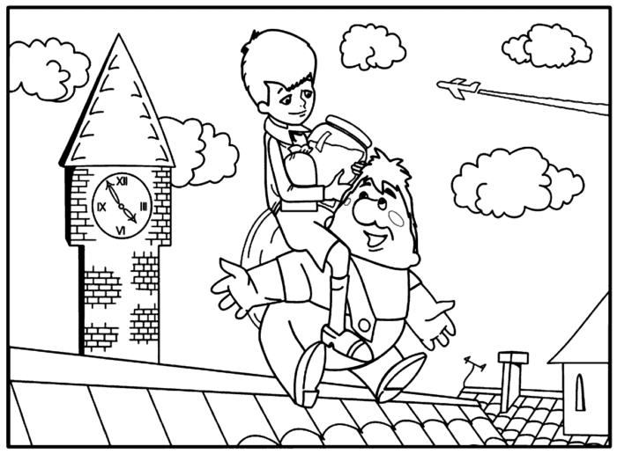
Составь устно рассказ по картинке.
Напечатай одно предложение и начерти схему.
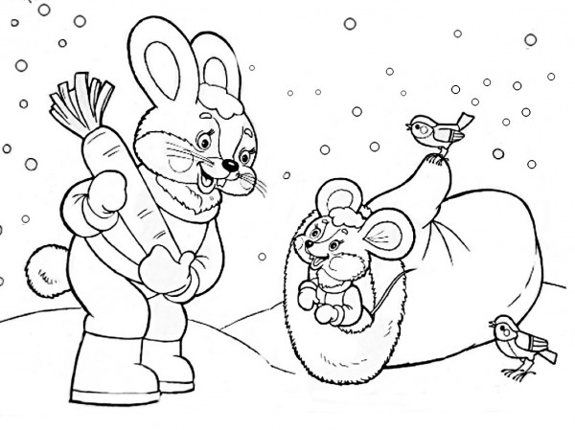

Составь устно рассказ по картинке.
Напечатай одно предложение и начерти схему.
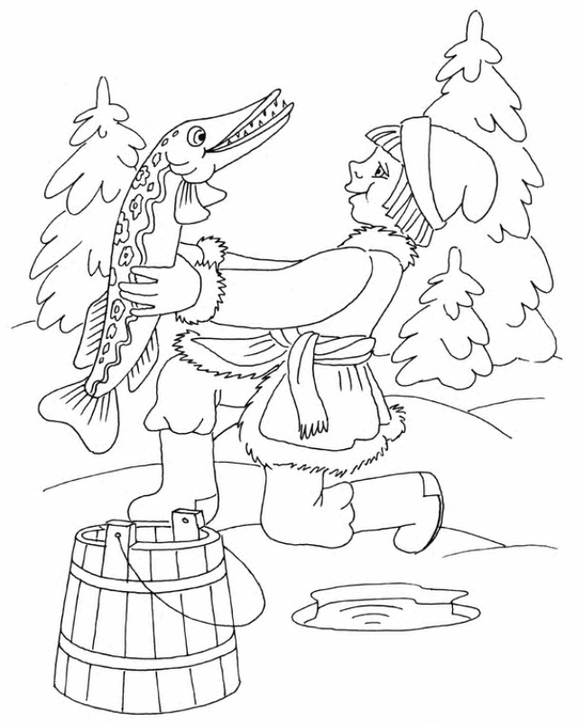
Составь устно рассказ по картинке.
Напечатай одно предложение и начерти схему.
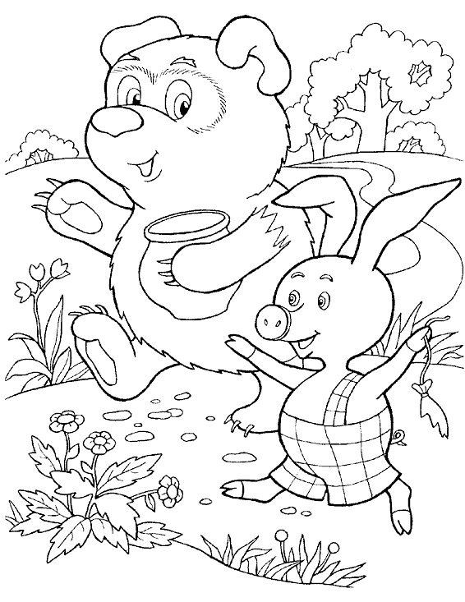
Составь устно рассказ по картинке.
Напечатай одно предложение и начерти схему.
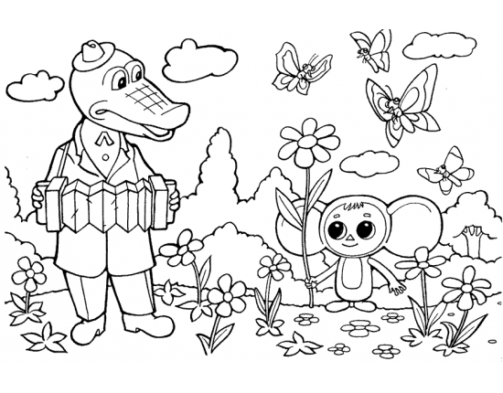
Составь устно рассказ по картинке.
Напечатай одно предложение и начерти схему.
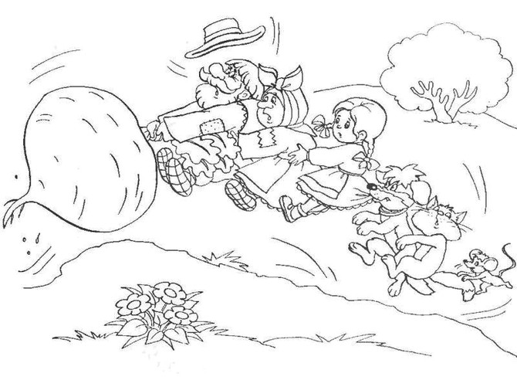
Составь устно рассказ по картинке.
Напечатай одно предложение и начерти схему.
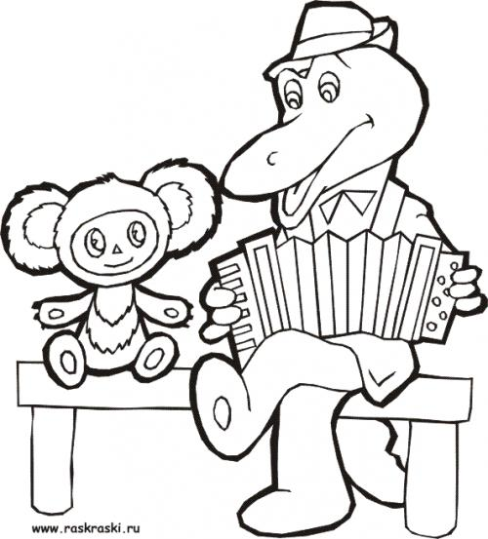
Составь устно рассказ по картинке.
Напечатай одно предложение и начерти схему.
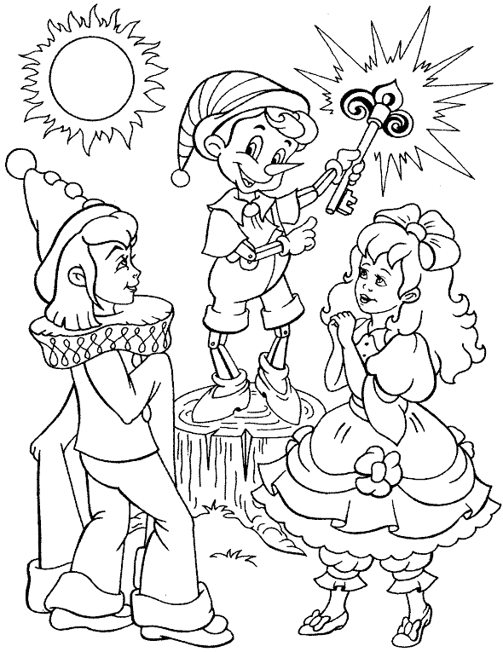

Составь устно рассказ по картинке.
Напечатай одно предложение и начерти схему.
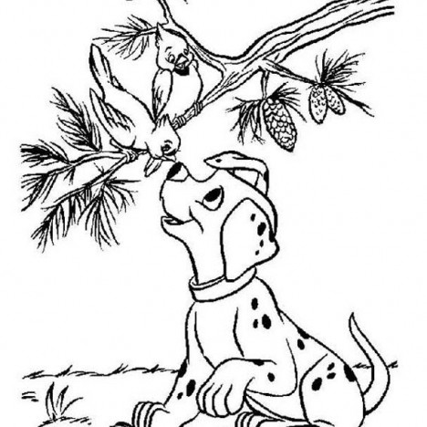
Составь устно рассказ по картинке.
Напечатай одно предложение и начерти схему.
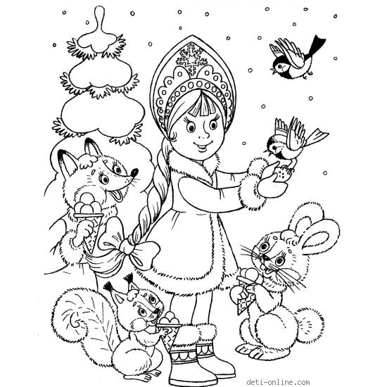
Составь устно рассказ по картинке.
Напечатай одно предложение и начерти схему.
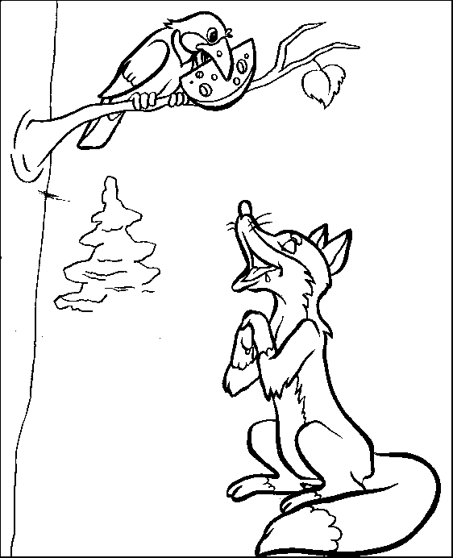
Составь устно рассказ по картинке.
Напечатай одно предложение и начерти схему.
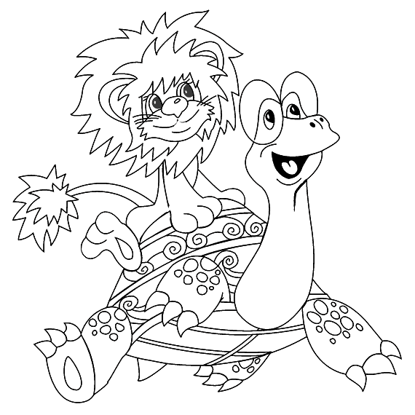
Составь устно рассказ по картинке.
Напечатай одно предложение и начерти схему.
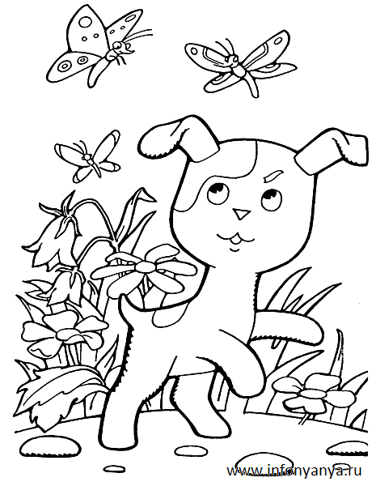
Составь устно рассказ по картинке.
Напечатай одно предложение и начерти схему.
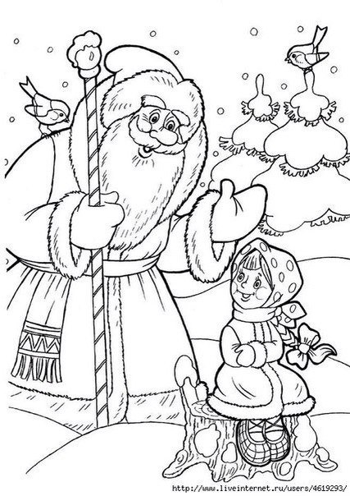
Составь устно рассказ по картинке.
Напечатай одно предложение и начерти схему.
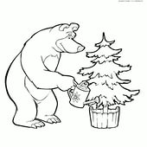
Составь устно рассказ по картинке.
Напечатай одно предложение и начерти схему.
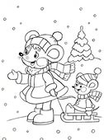

Составь устно рассказ по картинке.
Напечатай одно предложение и начерти схему.
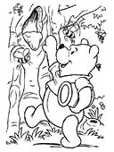
Составь устно рассказ по картинке.
Напечатай одно предложение и начерти схему.
